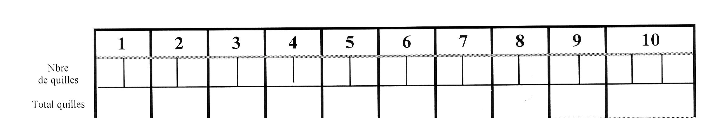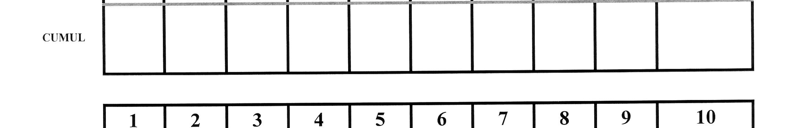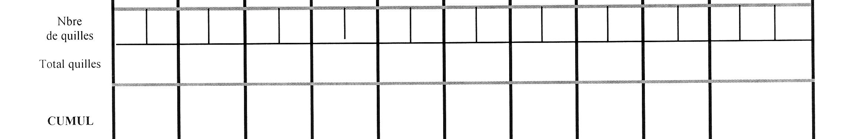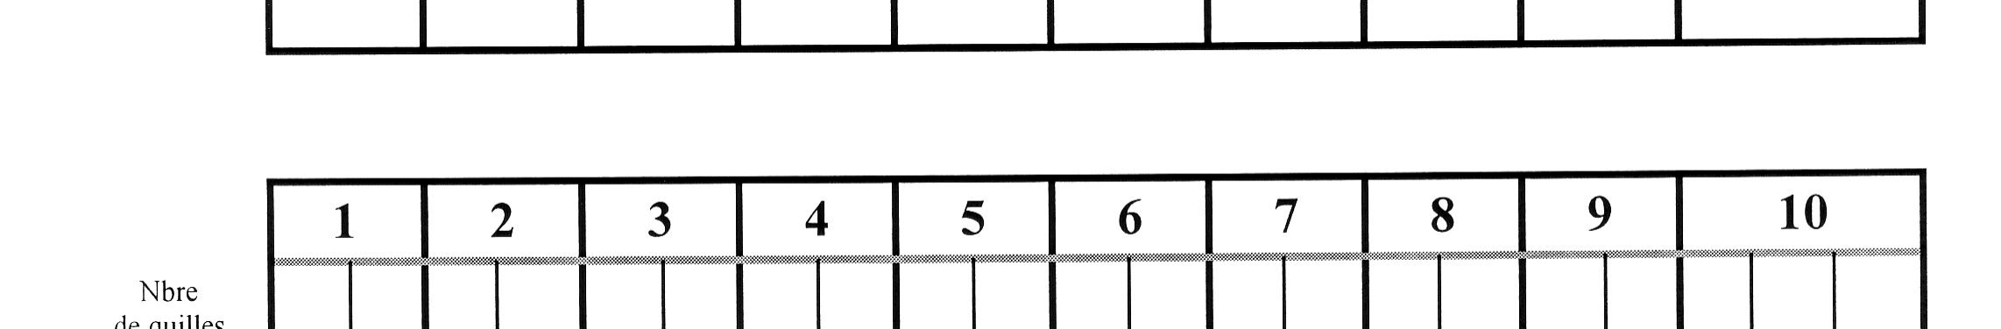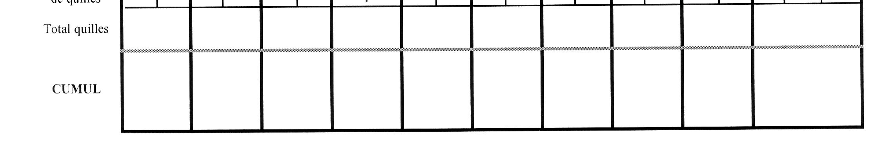
en deux boules

-
-
-
-
-

SCORE PARFAIT : 90

Nom : …………………………………..Prénom : ………………………………

Date : ……………………………………… .. VOTRE SCORE : ………

VOTRE NOTE S/20 : ………

Objectif : abattre 9 quilles maximum

Ne pas faire strike (sinon 0)

Ne pas faire spare en deuxième boule (sinon 0)

si 9 en première boule, spare obligatoire (score 0), si quille seule ratée (score – 10)

si rigole en première boule (- 10)

si aucune quille touchée en deuxième boule (- 5)

